**【喜报】二等奖2个！我院学子在浙江中医药大学医学技术技能大赛中斩获佳绩！**

2月14日，浙江中医药大学医学技术技能大赛圆满落幕，我院两支学生代表队凭借出色的表现，勇夺两个二等奖，实现了我院在该项赛事上的新突破！这一成绩不仅体现了我院学子扎实的专业技能和卓越的综合素质，更彰显了我院在平时临床教学工作中对学生临床能力的重点关注和悉心培养，展现医学技能培训领域的深厚底蕴和强大实力。

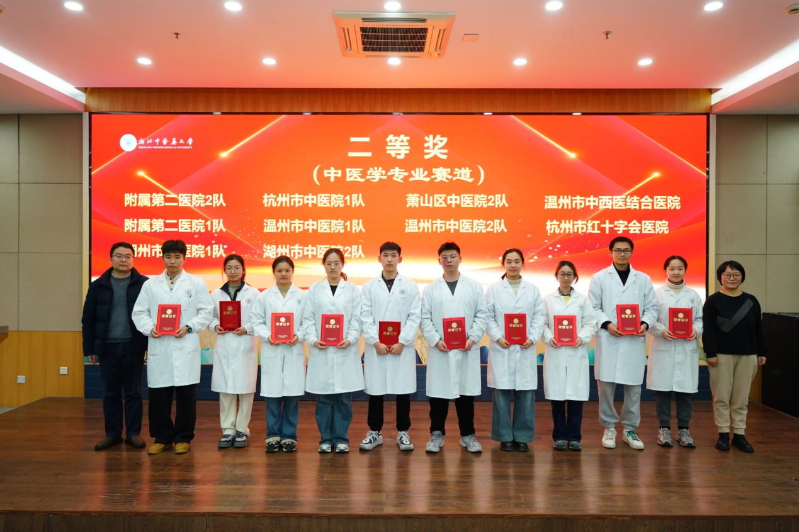

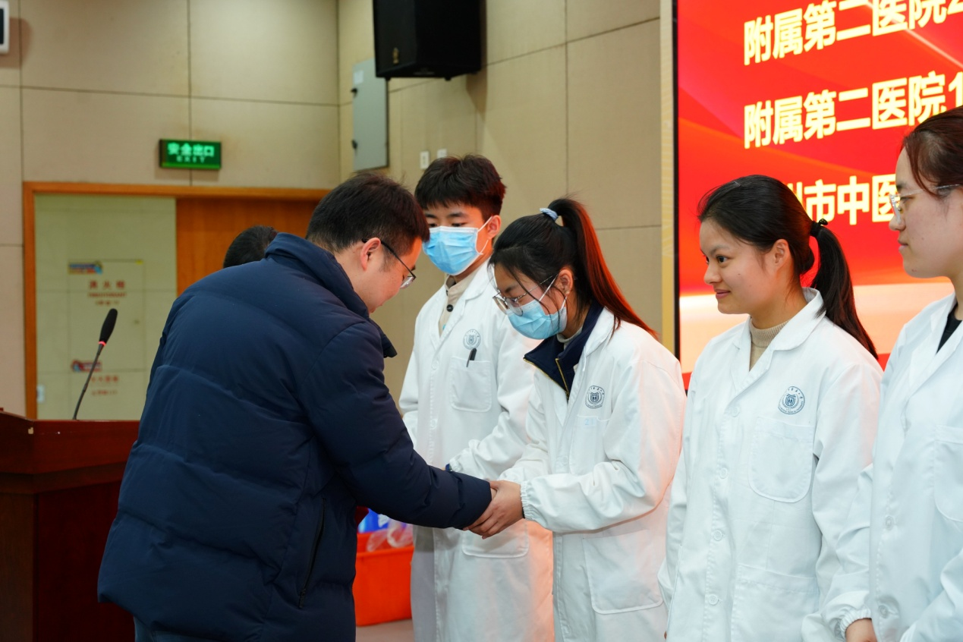

据悉，本次竞赛吸引了来自全省20所教学基地的30支队伍参与。竞赛包含理论和技能两个方面，其中技能竞赛采用多站式竞赛形式，共设6个考站，每个站点包含多个临床技能操作项目和若干基础知识题，内容覆盖中医诊断学、中药学、方剂学、针灸推拿学、中医内科学、中医急救等多个专科内容，旨在考查参赛选手的临床基本技能、临床思维和实践动手能力，培养学生的创新意识与团队合作精神，提升医学生综合素质和人才培养质量。

在比赛中，我院学子相互协作，沉着应战，凭借精湛的技艺和创新的思维获得第二名。这一成绩的取得，离不开指导老师们的辛勤付出，他们日夜兼程，悉心指导，耐心地为学生们答疑解惑，纠错示范，为学生们提供了全方位的支持和帮助。同时也离不开科教科的统筹规划，从赛前的培训安排，到赛中的全程陪伴，科教科的老师们始终与学生们并肩作战，为学生们的成功提供了坚实保障。

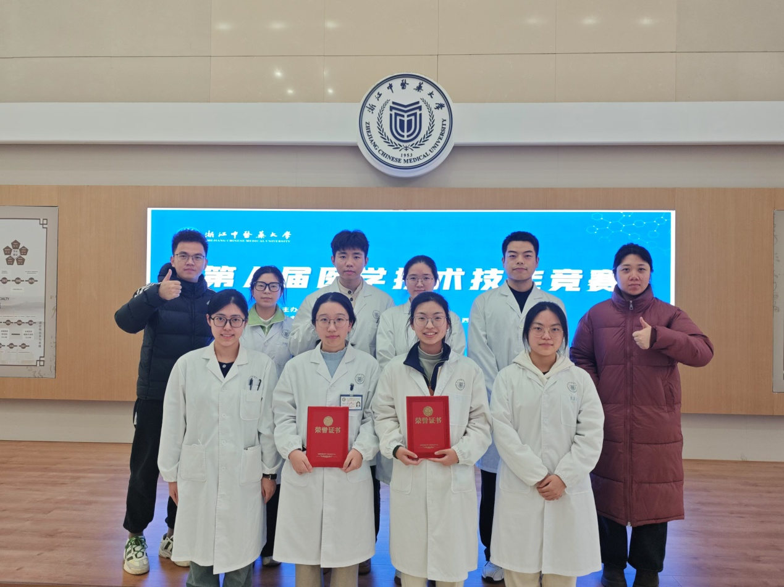

参赛队员：胡莉婉、吴杭远、周文悦、毛兴雍（二排左二起）

胡心苗、蔡伊楠、陈奕妮、黄琪琪（一排左起）

此次获奖，不仅是对我院学子辛勤付出的肯定，更是对我院教育教学成果的认可。我们将以此为契机，继续深化教育教学改革，加强学生实践能力和创新精神的培养，为中医药事业的传承与发展贡献更多力量。相信在未来的日子里，我院学子将继续发扬优良传统，勇攀医学高峰，为中医药事业的繁荣发展再立新功！